27-4-2017

Desarrollo de Aplicaciones

Tienda de Smartphones

**Integrantes del Equipo**

Mauricio Juárez Capistran

Miguel Ángel Acosta Aparicio

Introducción

En este documento se encuentra información sobre el proyecto final de la materia de Desarrollo de Software, el cual es una tienda de Smartphones. Este documento se encuentran los casos de usos implementados, tecnologías utilizadas y como se modelo la base de datos para el proyecto.

Objetivo

El objetivo del proyecto fue realizar una aplicación web y móvil para ventas de cualquier producto, nosotros escogimos enfocarnos a vender smartphones, para ello realizamos dos aplicaciones web que son para dos sucursales diferentes; Ambas cuentan con las mismas funcionalidad y ambas se pueden comunicar una con la otra para poder traspasar productos entre ellas, las aplicaciones web solo son para los administrados o el personal que está en cada sucursal pero se realizó una aplicación móvil para los usuario o clientes de cada sucursal. Los usuarios pueden realizar una reservación de un smartphone desde su teléfono y después ir a recogerlo a la tienda con la seguridad que ya está apartado.

Reparto de trabajo:

|  |  |
| --- | --- |
| Miembro del Equipo | Actividades |
| Mauricio Juárez Capistran | * Servicios REST en Java(Spring) * Servicios REST en Python(Django) * Elaboración de páginas web (Aplicación web) que consuman los servicios |
| Miguel Ángel Acosta Aparicio | * Aplicación en Android que consume servicios de Spring y Django * Modelado de la Base de Datos |

Requerimientos de Software

Diagrama de Casos de Uso

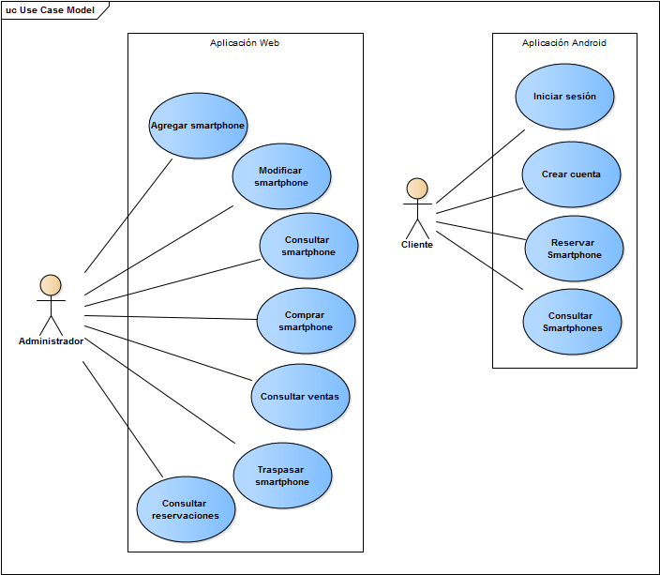

Tecnologías utilizadas

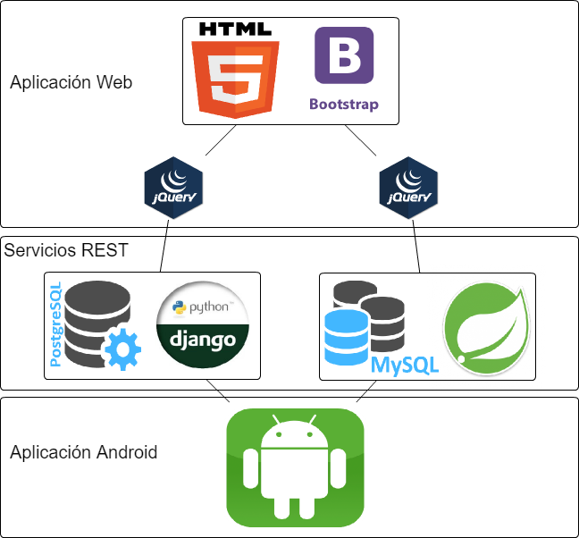

Modelo Relacional

MySQL

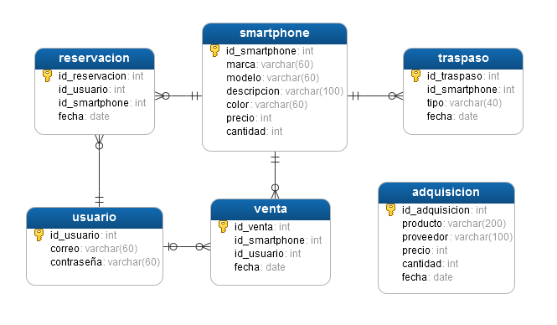

PostgreSQL

